Elektronische Anzeigetafeln (Scoreboards): Manuelle Bedienung

Die elektronischen Anzeigetafeln bestehen aus zwei Teilen:
Auf der linken Seite ist die Anzeigetafel für die Team-Namen,
auf der rechten Seite diejenige für den Hammer (Tossgewinner), das Score (Spielstand) und die Steinfarben.
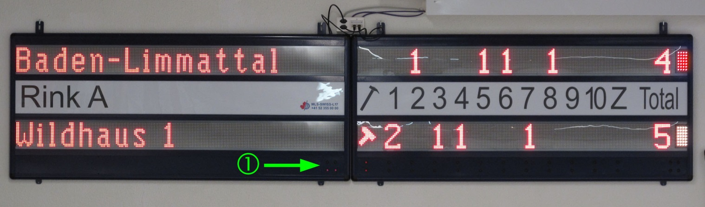

a) Team-Namen: Bedienung mit Tasten unten rechts (grüner Pfeil ).
Mit den oberen beiden Tasten (vorwärts und rückwärts) können die in der Anzeigetafel gespeicherten Team-Namen für das obere Team abgerufen werden; mit den unteren Tasten entsprechend für das untere Team.
Bei dauerndem Drücken erfolgt ein Schnelldurchlauf.
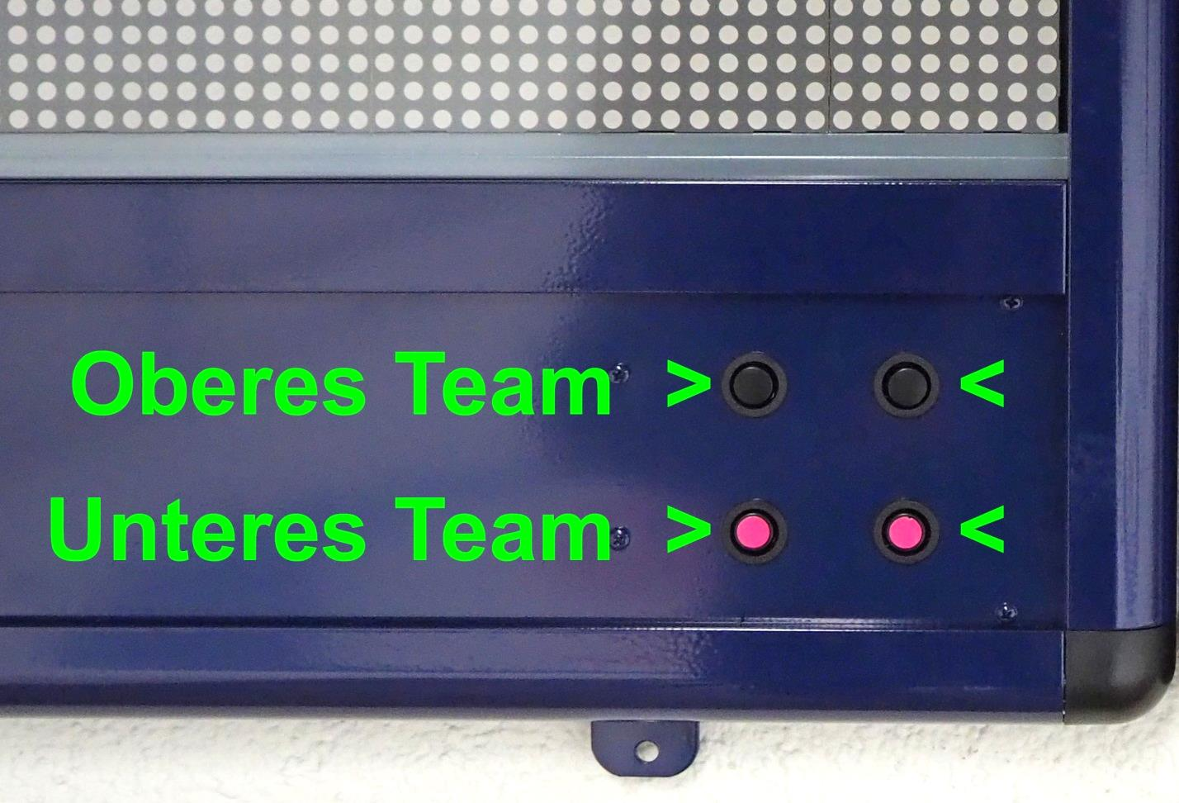

Löschen der Team-Anzeige: Durch gleichzeitiges Drücken der unteren beiden Tasten (mit rosa Klebepunkten bezeichnet) wird die Team-Anzeige gelöscht.
b) Steinfarben: Bedienung mit Tasten unten ganz rechts (blauer Pfeil ). Es kann die obere oder untere Taste benützt werden.
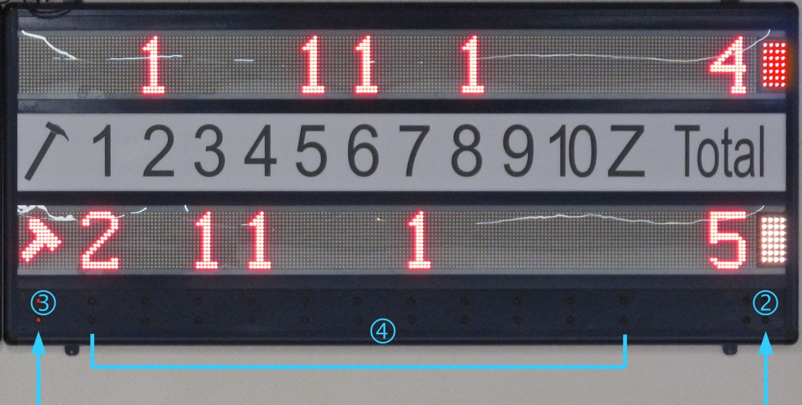
c) Hammer: Bedienung mit Tasten unten ganz links (blauer Pfeil ): Obere Taste = oberes Team; untere Taste = unteres Team.
d) Score: In der Mitte (weisses Band) sind die Ends (1-10) sowie das Zusatzend (Z) aufgeschrieben.
Mit den Tasten unten an der Anzeigetafel werden nun beim entsprechenden End die Anzahl Steine eingegeben:
Für das obere Team mit den oberen Tasten und entsprechend für das untere Team mit den unteren Tasten.
Löschen der Score-Anzeige: Durch gleichzeitiges Drücken der oberen und unteren Tasten unten ganz links (Hammertasten blauer Pfeil , mit roten Klebepunkten bezeichnet) wird die Score-Anzeige und die Steinfarbe gelöscht:
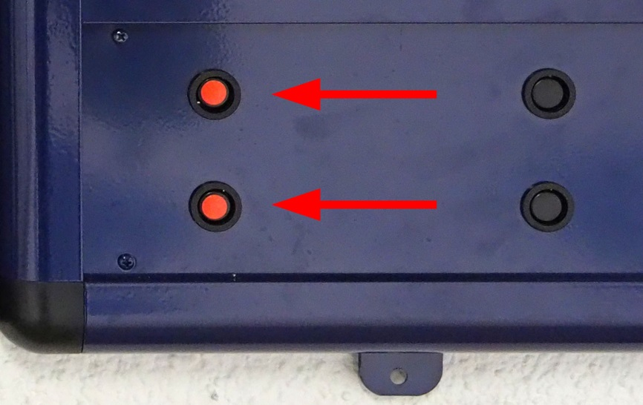
Anmerkung:
Die Score-Anzeige darf nicht durch Ausstecken des Stromkabels gelöscht werden, denn dann wird der Speicher gelöscht und z.B. die eingestellte Helligkeit geht verloren ! Die Steinfarben Kombination rot/gelb ist dann aber standardmässig immer noch eingestellt.

Bei Stromausfall werden die Anzeigetafeln in Wildhaus durch eine batteriegestützte USV (unterbrechungsfreie Stromversorgung) mit Strom versorgt (ca. ½ Stunde lang).

